2018-11-09

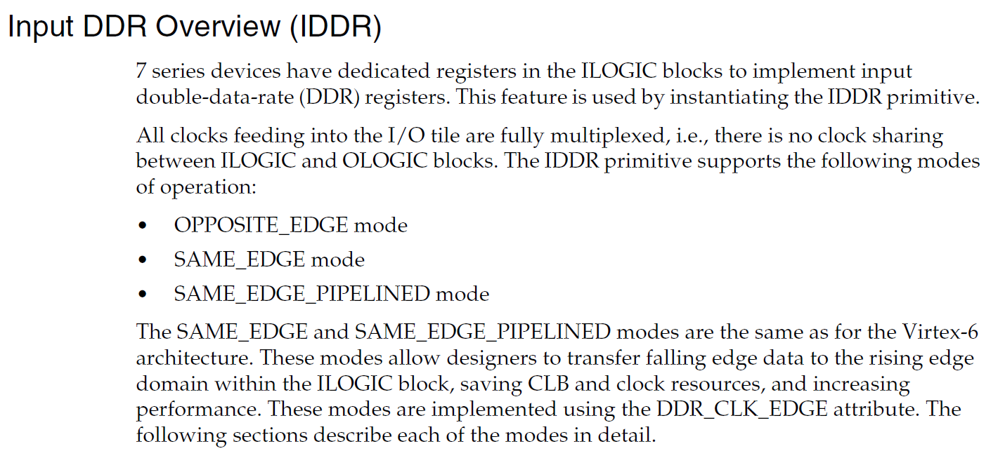

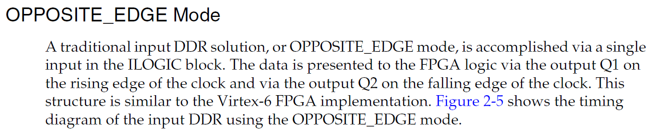

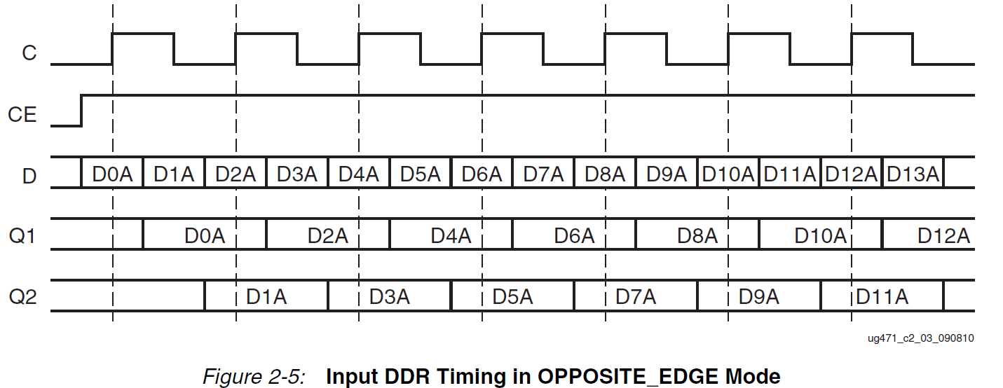

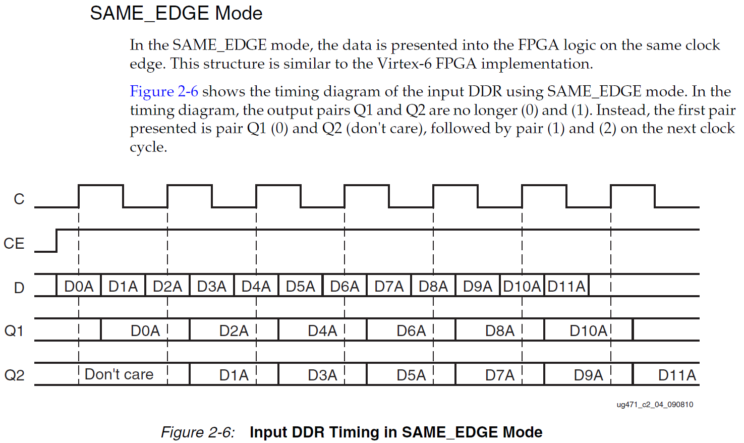

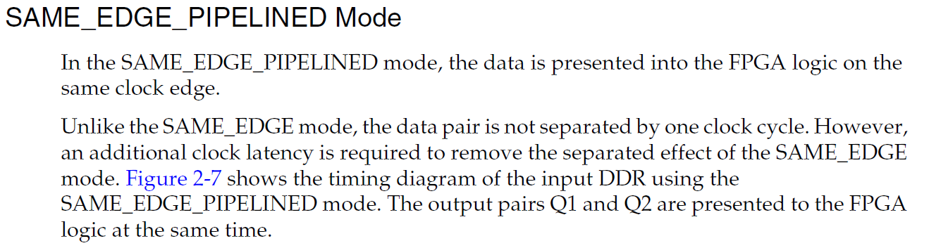

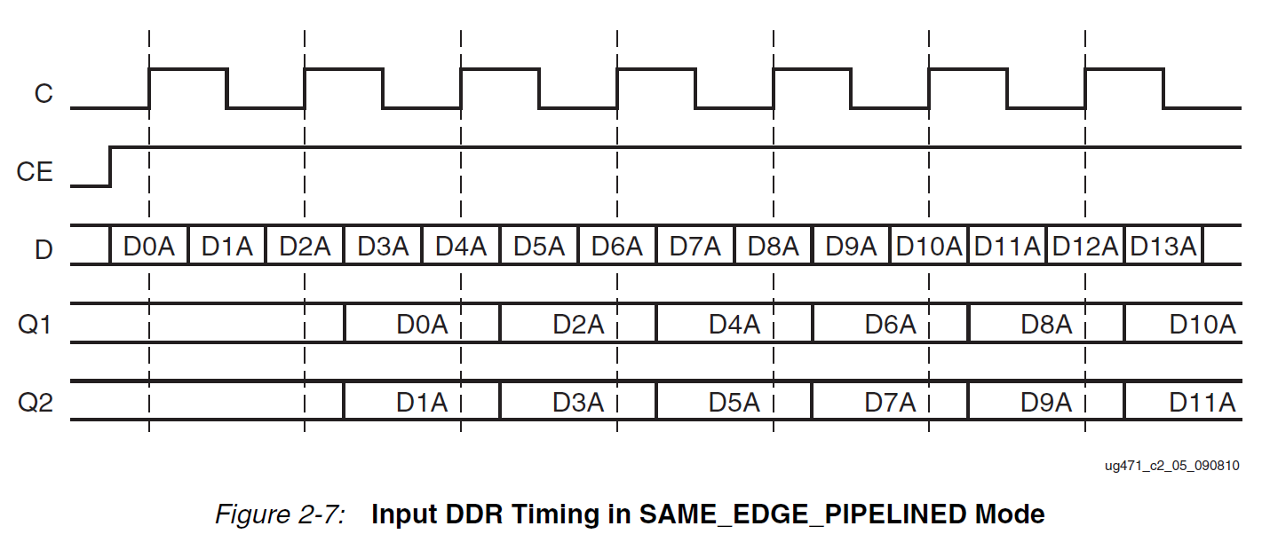

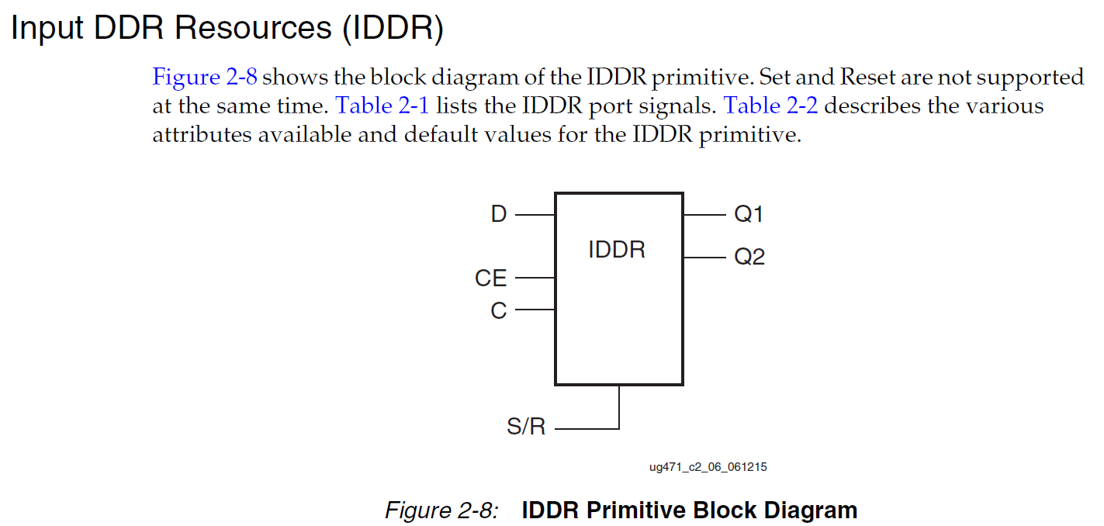

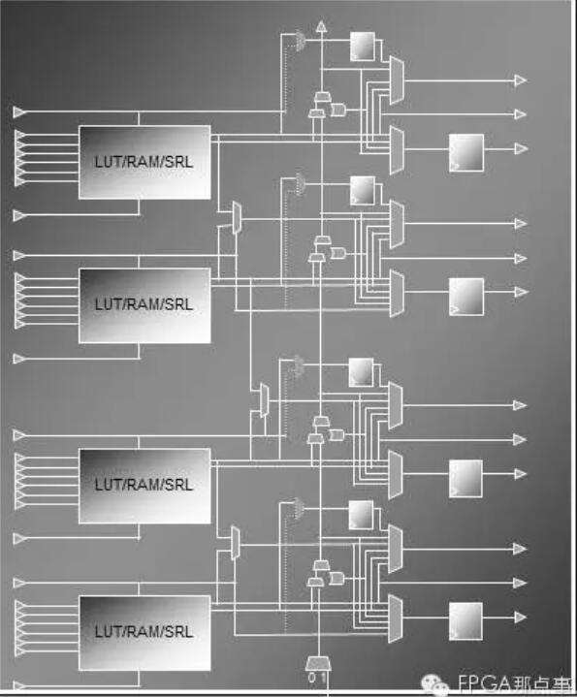

线阵相机行频和传送带速度的关系

$$V=d_{v}*f_{CCD}=\frac{L}{P}*f_{CCD}$$

$d_{v}$ 为线阵相机的实际精度，即单个像素在物体运动方向上测量的长度

$f_{CCD}$ 为线阵相机的行频，即每秒相机输出有效行数据

$d_{v}$ 可由L/P获得，L为相机有效像素测量的实际宽度，P为有效像素数即相机行分辨率

例：行频5K，分辨率512，单行测量宽度250mm，则传送带速度V=250/512*5000mm/s=2.44m/s

[基于线阵CCD扫描的测量技术](http://www.eeworld.com.cn/Test_and_measurement/2011/0826/article_3330.html)